增值税发票税控开票软件(税务UKey版)
新增改进功能说明
V1.0.11_ZS_20210430

概述
根据国家税务总局业务需求，对增值税发票税控开票软件(税务UKey版)(以下简称“税务UKey软件”）进行了修改，修改后的软件版本为V1.0.11 210427，对应总局版本V1.0.11_ZS_20210430。

功能优化
- 机动车以进控销需求
业务范围开具机动车增值税专用发票、机动车销售统一发票的机动车生产、销售企业。
- 发票填开
- 正数发票填开
- 增值税专用发票填开：
在正数发票填开页面，根据机动车企业标识判断，下拉框中是否增加“机动车票”。用户在开具机动车类增值税专用发票时，需从下拉框中选择“机动车票”。
经销企业和生产企业（国内生产商）开具机动车增值税专用发票时，只允许选择机动车类税收分类编码，机动车税收分类编码允许自定义商品名称，不允许与其他税收分类编码混开。
在开具机动车类增值税专用发票时，开具规则：
- 不支持减按计征、差额征税和代办退税；仅支持普通征收。
- 特殊票种标识为“机动车”，值为“12”；
- 打印发票时，左上角打印“机动车”字样；
- 在“规格型号”栏填写车辆识别代号/车架号，生产企业（国内生产商）选填，经销企业必填；
- 数量、单价、单位为必填项，“单位”栏必须为“辆”；“规格型号”栏非空，则数量必须为1；“规格型号”栏为空，则数量可以大于等于1，但必须为整数；
- 支持开具清单票，销货清单页面左上角打印“机动车”字样；
- 允许添加折扣行。
不支持复制开票、XML导入开具（单张导入、批量导入）、文本接口开具。
生产企业（国内生产商）开具机动车增值税专用发票时，不受以进控销控制，不需要联网校验车辆识别代号，但应遵循上述开具规则。
经销企业开具增值税专用该发票时，受以进控销控制。
以进控销校验规则：纳税人填写发票明细后，点击“开具”或“开具并打印”按钮，根据机动车购销台账综合校验发票明细是否符合开具条件：
2021年5月1日后
车辆识别代号->合格证存在->车辆使用状态：可以使用->车架号属于本企业----允许开具
车辆识别代号->合格证存在->车辆使用状态：可以使用->车架号不属于本企业----车辆制造日期在2021年5月1日之前允许开具；车辆制造日期在2021年5月1日之后不允许开具
车辆识别代号->合格证存在->车辆使用状态：不可以使用----不允许开具
允许特定纳税人离线开具机动车类增值税专用发票，但开具规则与其他机动车企业保持一致。开具机动车类增值税专用发票时“规格型号”、“单位”、“单价”、“数量”必须填写，如果纳税人为经销企业“规格型号”必填，纳税人为生产企业（国内生产商）“规格型号”选填。
经销企业设置为机动车白名单的，不做以进控销控制。发票明细按照规则维护，开具时不需要联网校验。
非机动车类企业，在开具增值税专用发票时也可以使用机动车税收分类编码（自定义编码赋码至机动车税收分类编码）开具发票，开具页面选择商品编码时，跳转到的是自定义商品编码模块，而非机动车自定义编码模块，开具的此类发票，不属于机动车类发票，无机动车特殊标识，不打印“机动车”字样。
- 增值税电子专用发票填开：
开具规则及校验规则同增值税专用发票。
不同之处：增值税电子专用发票无清单，但支持开具商品明细条数超过8行（不超过100行）。
- 机动车销售统一发票填开：
根据设备中是否发行机动车发票，判断是否显示该模块。
进入机动车销售统一发票填开页面时，如果未设置机动车票样，会弹框提示用户需设置机动车票样。如果已设置机动车票样，填开页面会显示相应的背景图。
经销企业和生产企业（国内生产商）开具机动车销售统一发票时，受以进控销控制。
填开规则：
- 仅可以使用机动车自定义编码。
- 纳税人识别号/统一社会信用代码/身份证号码为必填项，长度1-22位，只能为数字、字母。
- 需先行填写VIN，系统依照联网获取的合格证信息自动填列“合格证号”、“进口证明书号”、“发动机号”，获取信息仅作为开票的参考信息，如发现有与实际不一致的情况，允许手工修改。
- 一个纳税人的一个车架号只可开具一张正常蓝字机动车销售统一发票。
- 发票明细中保存所用票样。
开具机动车销售统一发票时，根据与局端返回的结果，判断是否可以开票。
允许特定纳税人离线开具机动车销售统一发票，但开具规则与其他机动车企业保持一致。
白名单企业不受以进控销控制，不需要联网校验即可开具蓝字发票。（如果网络连通，则会联网获取信息并带入开票页面；如果网络不通，则会将车架号、合格证号带入开票页面。）
依据参数设置中所选票样，加载不同的机动车销售统一发票填开界面，发票开具时将此新旧版标识写入发票明细中。
开具模式：支持手工开具、复制开具、导入开具。
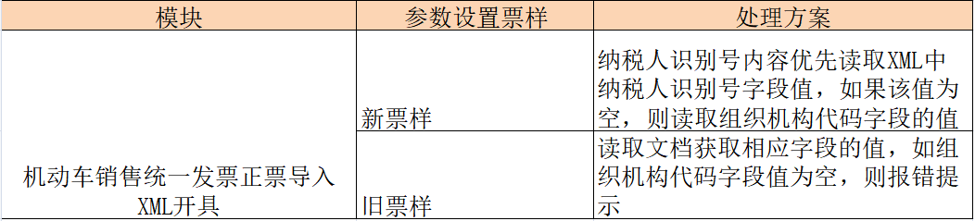
- 负数发票填开
- 增值税专用发票负数填开：
根据机动车企业标识判断，下拉框中是否增加“机动车票”选项。
机动车类增值税专用发票红字发票必须通过红字信息表导入开具，不允许手工填列或手工修改信息表的方式开具红字机动车增值税专用发票。
负数发票打印“机动车”字样，不支持机动车、非机动车红字信息表互冲。
- 增值税电子专用发票负数填开：
同增值税专用发票负数填开。
- 机动车销售统一发票负数填开：
需求：开具红字机动车销售统一发票时，应填写原蓝字发票代码、发票号码，选择原蓝字发票开票日期，将原蓝字发票全票面信息自动带入并保持一致。对企业端查询不到原蓝字发票信息的（本地查询时开票日期不做为查询条件），应从税局端查询原蓝字发票信息（查询时开票年月做为查询条件），以确保红字发票与原蓝字发票信息一致。查询不到蓝字发票不允许开具红字机动车销售统一发票。
处理规则：
在原发票代码、号码输入页面，增加原蓝票开票日期选择框（必填项）。
本地库、盘查询原票时，通过原蓝字发票代码、发票号码查询，原蓝字发票开票日期不做查询条件，蓝票开票日期以查询所得原票为准；
联网查询原票时，通过原蓝字发票代码、发票号码和原蓝字发票开票日期联合查询。
查询到有原票（本地或联网获取），以原票内容为准，不允许修改原票内容，不需要联网校验，直接开具负数发票。
查询不到原票，在负数发票填开页面，需纳税人手工维护负数发票明细并上传至局端，根据局端返回结果，判断是否可以开具负数发票。
特定企业不联网时，允许手工开具负数发票。
非特定企业（包括白名单企业），如果网络不通，则不允许开具负数发票。
新、旧票样互冲：
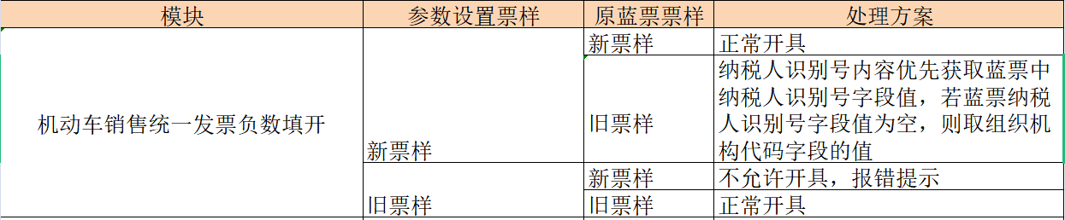
- 红字信息表填开
红字信息表申请页面，增加“机动车专用发票”标签。
机动车类企业可以“购方申请”和“销方申请”红字信息表；
非机动车类企业，只可以“购方申请”红字信息表。
红字信息表填开时，用户可以选择“涉及退货和开具错误等”和“涉及销售折让”。原因说明分别为“涉及销货退回、开票有误等，将购买方机动车购销台账中对应合格证退回销售方”和“仅涉及销售折让，不涉及购销双方机动车购销台账调整”。
不支持开具带清单红字信息表，如需对纸专为清单票或电专明细条数超过8条的蓝票开具红字信息，需开具多张红字信息表。
红字信息表填开规则：
- 发票作废
机动车类增值税专用发票和机动车销售统一发票蓝字发票均不允许作废，只能开具红字发票，红字发票允许作废。验签失败蓝字发票允许作废。
机动车统一销售发票允许空白作废。
机动车类增值税电子专用发票蓝票、红票和空白发票，均不支持作废。
- 发票导出
支持对机动车生产企业导出机动车类增值税专用发票，用于导入中机系统进行发票与合格证关联。
导出文件命名格式：发票数据+税号_导出日期_导出时间.dat。
- 系统设置
- 设备状态信息
纳税人基本信息标签页中，增加机动车企业标识、机动车企业有效期、机动车白名单标识和机动车白名单有效期四个字段。
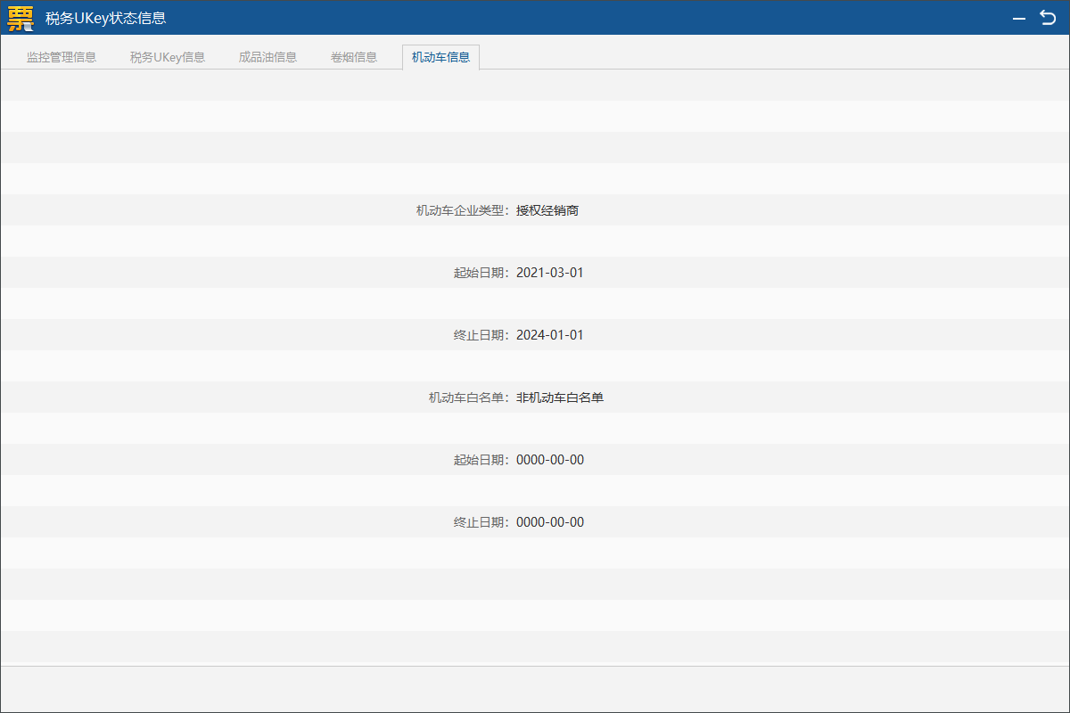
- 运行参数
根据设备中是否发行机动车发票，判断是否显示机动车的相关配置（票样选择）。
票样选择栏中，增加“机动车销售统一发票新版发票”和“机动车销售统一发票旧版发票”两个单选框。票样默认为空，用户根据实际所用发票，选择相应的票样。在进入机动车销售统一发票填开页面时，如果票样未选择，则提示用户前往参数设置模块选择票样。
2021年5月1日启用新版机动车销售统一发票，2021年12月31日前同时兼容旧版机动车销售统一发票的开具与打印，2021年12月31日以后不再支持新旧版设置，开具统一采用新版发票样式。2022年2月28日以后不再支持旧版发票样式的打印，统一采用新版发票样式打印。
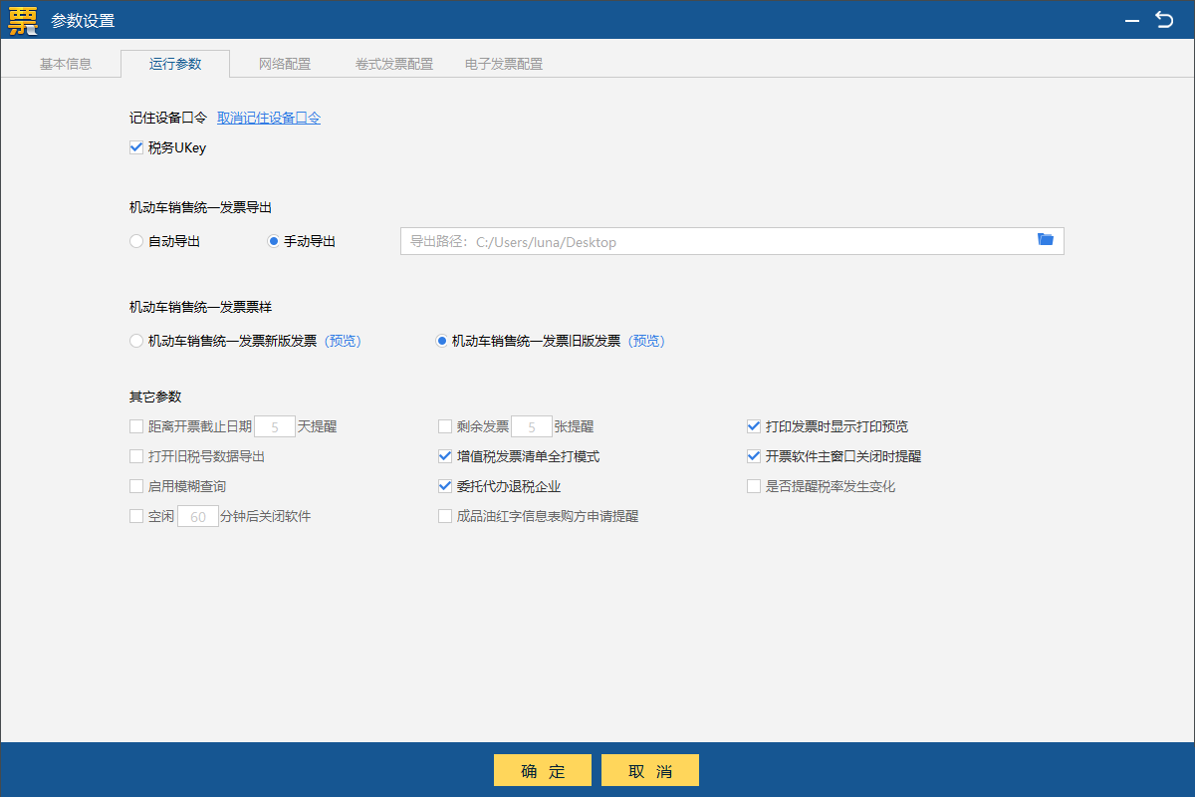
控制规则：
2021年5月1日之前：参数设置中无票样选择栏；进入机动车销售统一发票填开页面，无提示；
2021年5月1日至12月31日：参数设置中有票样选择栏；进入机动车销售统一发票填开页面，如果票样参数为空或者无票样参数，则提示用户；
2022年1月1日之后：参数设置中票样选择栏默认为新票样且置灰不可编辑；进入机动车销售统一发票填开页面，无提示；
机动车票样选择后，在打印、预览机动车销售统一发票时，显示不同的票样。
打印格式设计中也会根据用户选择不同的票样显示不用的预览结果。
- 打印
  - 打印格式设计
根据参数设置中设置的机动车票样是新票样还是旧票样而显示不同的预览票样。参数设置中如果未设置票样，打印格式预览时默认为旧票样。
在预览页面，可以设置打印参数：打印机名称、上边距和左边距等参数。
机动车销售统一发票新票样：
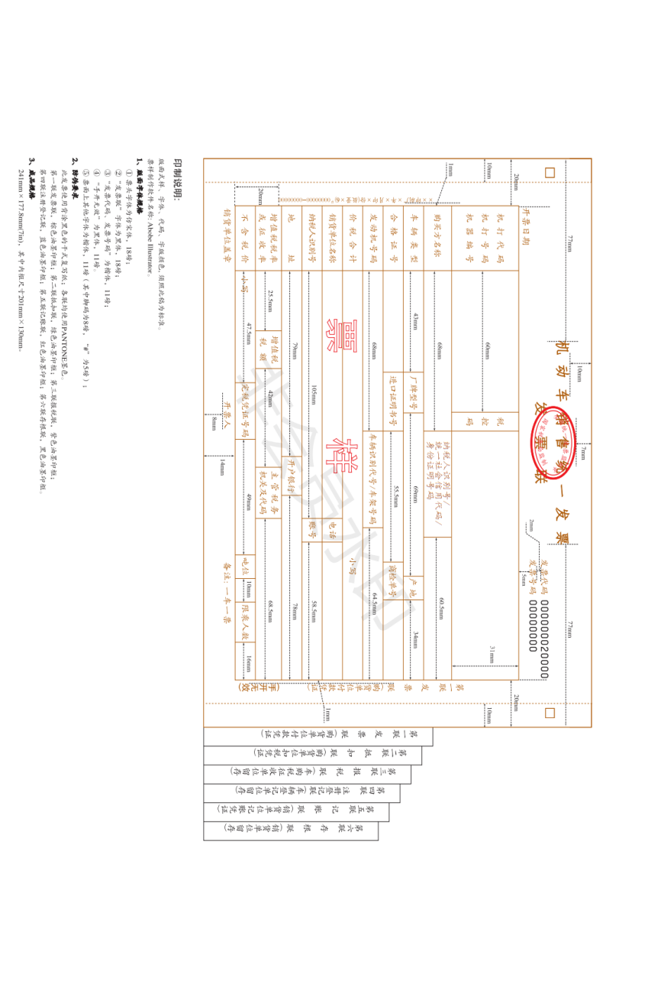
打印蓝字机动车类增值税专用发票销货清单时，在销货清单左上角“购买方名称”上方打印“机动车”字样，字体字号为黑体11号。
  - 机动车销售统一发票打印
发票填开：依据参数设置中设置的票样，加载不同的机动车销售统一发票填开界面，发票开具时将此新旧版标识写入发票明细中。
已开发票查询：2021年5月1日前开具的发票默认旧票样。2021年5月1至2022年2月28日，查询发票明细，展示票面信息按发票明细中新旧版标识加载界面，在进行发票打印时，根据明细中新旧版标识，提示“当前打印的发票为新版（旧版）机动车销售统一发票，请确认是否打印？”，用户点击确认打印则继续打印，点击取消则取消打印。2022年2月28日之后，不允许打印旧票样发票。

